WWW实验作业
目的：
1.掌握WWW管理命令；
2.进一步熟悉Linux命令、文件权限；
3.熟练掌握WWW配置文件、数据文件的语句意义作用；
4.掌握判断服务是否正常运行的方法和途径；
5.掌握服务故障排查处理方法。

实验过程：
- 安装相关软件（Apache/nginx均可）和工具。
- 搭建WWW服务，可以通过IP地址展示网站，网站内容显示为：自己姓名的拼音hxf，学号121，班级物联网22-1，当天的日期和时间
当天的日期和时间参考代码如下：

- 下载限速500k；
- 为网站配置https证书并访问，浏览器显示证书信息要和创建证书时信息一致。
每一步均要有配置、过程截图、验证及解释。

实验报告要求：
- 作业遇到的问题（10分），解决过程（10分），心得体会（10分）。禁止抄袭
- 自己作答内容的字体和颜色，要和实验报告区分开；
- 注意防火墙设置。

安装并检查httpd环境
安装httpd
yum -y install httpd
​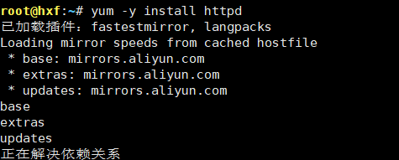​
配置防火墙,确保 HTTP 端口（80）可以被访问
firewall-cmd --permanent --add-service=http
firewall-cmd --reload
​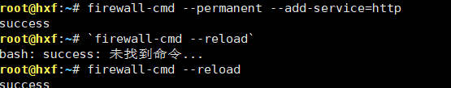​
启动httpd,先不配置,使用crul命令或直接在本机的火狐浏览器中测试,curl会出现代码页内容,浏览器会出现welcome页.
systemctl start httpd
curl 127.0.0.1
http://192.168.124.128
​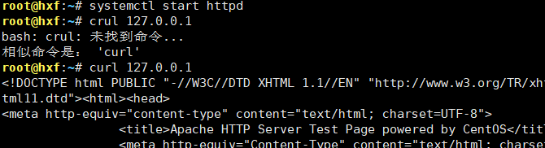​
​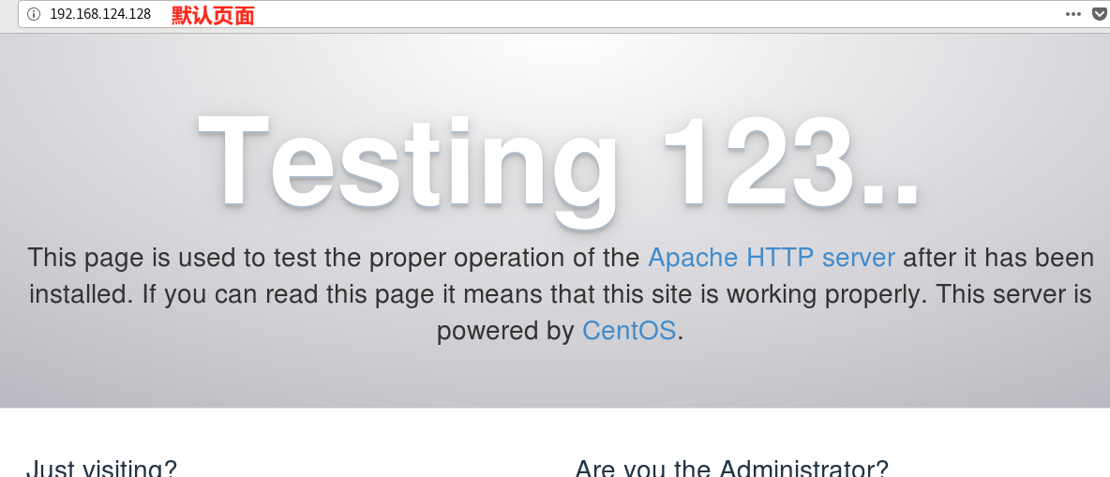​

配置一个本地的可解析网页
创建工作目录
mkdir -p /test/httpword
vim /etc/httpd/conf.d/homework.conf
#在配置目录新建配置文件并指定域名和工作目录,这里是直接指定了ip地址，所以就不需要
#<VirtualHost *:80>
<VirtualHost 192.168.124.128>
ServerName mahuateng.com
DocumentRoot "/test/httpword"
<Directory "/test/httpword">
Options Indexes FollowSymLinks
AllowOverride None
Require all granted
</Directory>
</VirtualHost>
vim /test/httpword/index.html
#在工作目录创建并编辑主页文件
<!DOCTYPE html>
<html lang="en">
<head>
<meta charset="UTF-8">
<meta name="viewport" content="width=device-width, initial-scale=1.0">
<title>个人网站</title>
</head>
<body>
<h1>姓名拼音：hxf</h1>
<h2>学号：121</h2>
<h2>班级：物联网22-1</h2>
<h3>日期和时间：<span id="datetime"></span></h3>
<script>
document.getElementById("datetime").innerText = new Date().toLocaleString();
</script>
</body>
</html>
http -t
systemctl restart httpd
http://192.168.124.128
https://192.168.124.128
​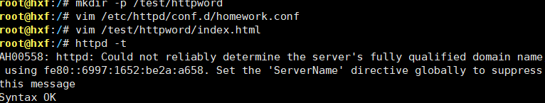​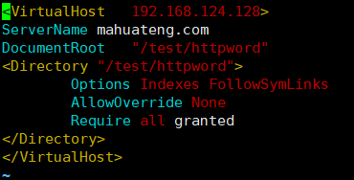​
​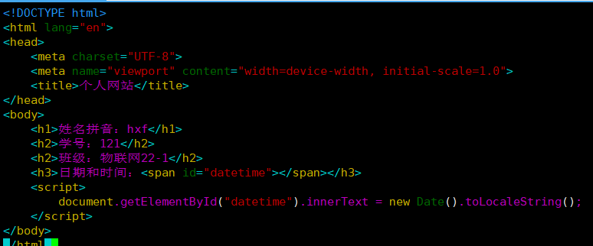​
​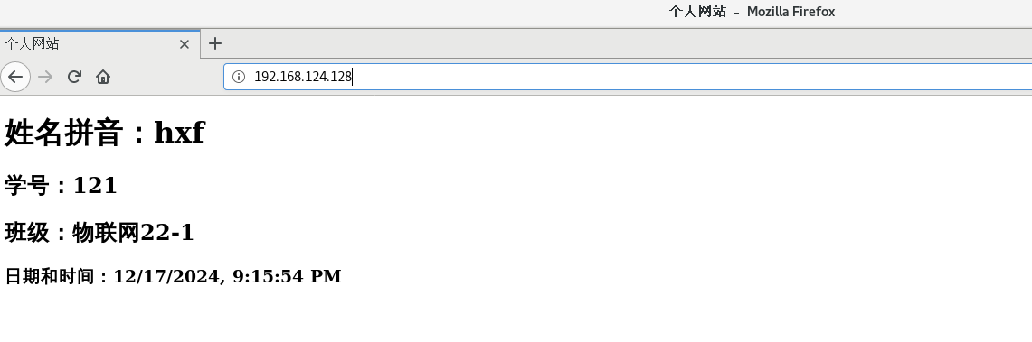​

下载限速500k
配置文件中启用 mod_ratelimit 模块，在配置文件中添加以下内容。
<IfModule mod_ratelimit.c>
SetoutputFilter RATE_LIMIT
SetEnv rate-limit 500
</IfModule>
​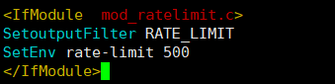​
不太明白应该怎么测试，我备份当前状态为快照，尝试把配置的网页和welcome删掉，使用http://example.com/file​。通过rz上传文件文件再下载。
​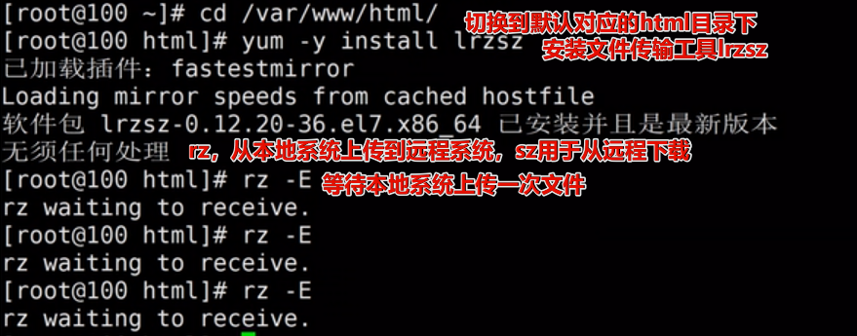​
wget --limit-rate=500k http://example.com/file
‍
‍
yum install mod_ssl -y
​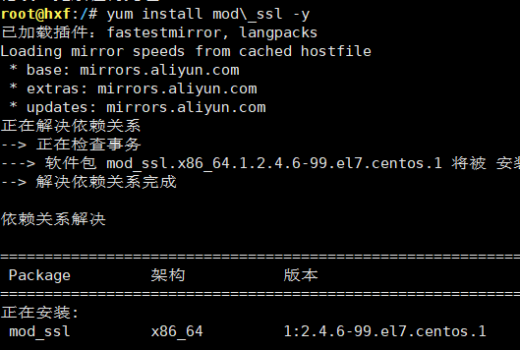​
firewall-cmd --permanent --add-service=https semanage port -a -t http_port_t -p tcp 443 firewall-cmd --permanent --add-port=443/tcp
​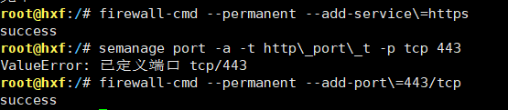​

vim /etc/pki/tls/openssl.cnf
找到 [ req_distinguished_name ] 部分 在该部分中，可以看到类似以下内容：
[ req_distinguished_name ]
countryName = Country Name (2 letter code)
countryName_default = XX
stateOrProvinceName = State or Province Name (full name)
stateOrProvinceName_default = Some-State
localityName = Locality Name (eg, city)
localityName_default = Some-City
organizationName = Organization Name (eg, company)
organizationName_default = MyCompany
commonName = Common Name (e.g. server FQDN or YOUR name)
commonName_max = 64
根据实际情况修改默认值，例如：
countryName_default = CN
stateOrProvinceName_default = MyProvince
localityName_default = MyCity
organizationName_default = MyOrganization
创建目录存放证书
mkdir /etc/ssl/mycerts
cd /etc/ssl/mycerts
生成私钥与证书签名请求
openssl genrsa -out mywebsite.key 2048
openssl req -new -key mywebsite.key -out mywebsite.csr -config /etc/pki/tls/openssl.cnf
系统会提示填写信息，例如：
Country Name (2 letter code): CN
State or Province Name: MyProvince
Locality Name: MyCity
Organization Name: MyOrganization
Common Name: 192.168.124.128
注意：Common Name 必须为 192.168.124.128，即你的服务器 IP 地址。
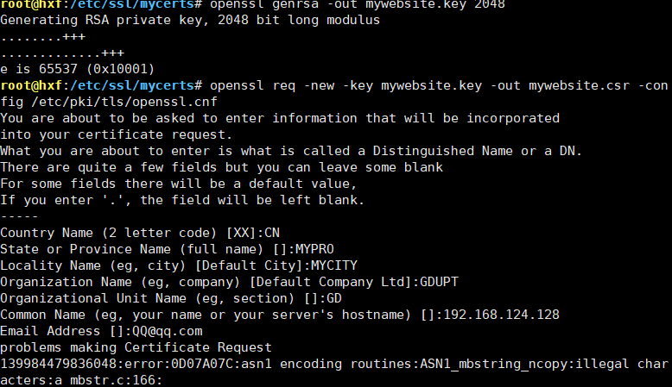
生成自签名证书
openssl x509 -req -days 365 -in mywebsite.csr -signkey mywebsite.key -out mywebsite.crt -extensions v3_ca -extfile /etc/pki/tls/openssl.cnf
生成的证书文件为：mywebsite.crt
vim /etc/httpd/conf.d/ssl.conf
在文件中，新增以下部分
<VirtualHost 192.168.124.128:443>
DocumentRoot "/test/httpword"
ServerName 192.168.124.128
SSLEngine on
SSLCertificateFile /etc/ssl/mycerts/mywebsite.crt
SSLCertificateKeyFile /etc/ssl/mycerts/mywebsite.key
<Directory "/test/httpword">
AllowOverride None
Require all granted
</Directory>
</VirtualHost>

重启服务，并访问查看证书
​systemctl restart httpd​
​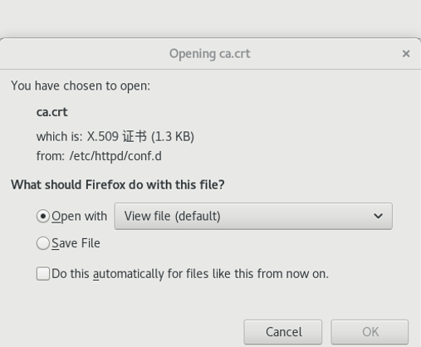​
‍

遇到的问题与解决
req_distinguished_name代表什么？
在SSL（安全套接层）证书的上下文中，[ req_distinguished_name ]​是一个配置段，它用于定义在证书申请（Certificate Signing Request，CSR）过程中需要收集哪些信息。这个配置段通常出现在OpenSSL的配置文件中，用于指导OpenSSL在生成CSR时应该询问用户哪些信息。
​req_distinguished_name​指的是“请求的区分名”，它是X.500标准中用于唯一标识实体（如个人、公司或服务器）的一组属性。在SSL证书的上下文中，这些属性通常包括国家代码、州或省、城市、组织名称、组织单位名称、通用名称（如域名）等。
在[ req_distinguished_name ]​配置段中，可以定义多个指令，每个指令都对应一个特定的属性。例如：
- ​countryName​：国家代码（例如，US、CN）。
- ​stateOrProvinceName​：州或省的名称。
- ​localityName​：城市名称。
- ​0.organizationName​：组织名称。
- ​commonName​：通用名称，通常是域名或服务器名称。
每个指令后面可以跟一个req​、opt​或dNS​等关键字，这些关键字定义了该属性是否是必需的（req​表示必需），可选的（opt​表示可选），或者是特定类型的值（例如，dNS​表示域名）。
这里是一个简单的[ req_distinguished_name ]​配置段的例子：
[ req_distinguished_name ]
countryName = CountryName
stateOrProvinceName = StateOrProvince
localityName = Locality
0.organizationName = OrganizationName
commonName = CommonName
在这个例子中，countryName​、stateOrProvinceName​、localityName​和0.organizationName​是必需的，而commonName​也是必需的，因为它通常用于指定证书的主体，即证书将要保护的域名或服务器名称。

心得体会
这次操作的目标是为服务器 192.168.124.128 配置 HTTPS 证书。通过阅读相关资料，我了解到 HTTPS 的核心在于通过 SSL/TLS 协议加密通信，确保数据传输的安全性。而自签名证书虽然不被权威机构签发，但在特定场景下（如测试环境）是一种快速实现 HTTPS 的解决方案。

